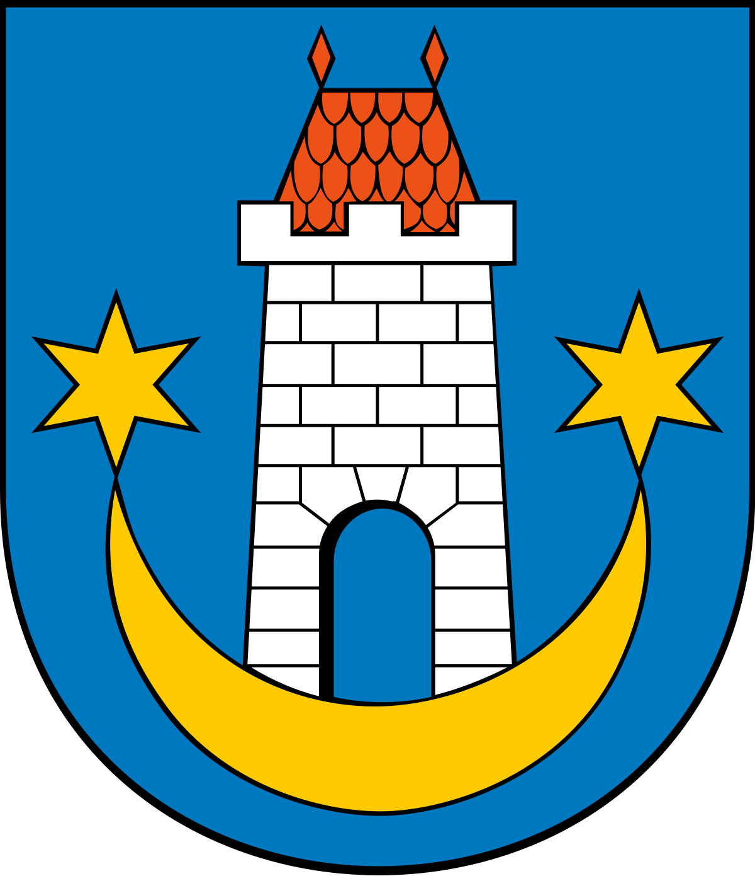
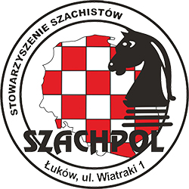




KARTA ZGŁOSZENIA
VIII Ogólnopolskie Mistrzostwa Lekarzy i Prawników
Kazimierz Dolny 11 - 13.11.2022 r.
____________________________________________________________________________________________________________________________________
Imię: _______________________________________________________
Nazwisko: __________________________________________________
Adres e-mail: ________________________________________________
Telefon kontaktowy: _____-_____-_____
Dokładna data urodzenia: ___/___/_____r.
Nr Pesel: ___________________________________________________
☐ Lekarz medycyny |  |  | OIL w ........…..........................................
☐ Lekarz stomatolog |  |  | OIL w …..................................................
☐ Adwokat |  |  | ORA w …................................................
☐ Komornik |  |  | OIK w .....................................................
☐ Notariusz |  |  | OIN w ….................................................
☐ Prokurator |  |  | PO (wg właś.) …....................................
☐ Radca Prawny |  |  | OIRP w …...............................................
☐ Sędzia |  |  | SO (wg właś.) …....................................
☐ Inne
☐ | Zapoznałem się z Informacją o przetwarzaniu danych osobowych
☐ | VIII Ogólnopolskie Mistrzostwa Lekarzy i Prawników w Szachach Błyskawicznych 11.11.2022 r. (opłata startowa 100 zł, 50 zł kat. Młody Mistrz)
☐ | VIII Ogólnopolskie Mistrzostwa Lekarzy i Prawników w Szachach Szybkich 12.11.2022 r. (opłata startowa 100 zł. 50 zł kat. Młody Mistrz)
☐ | Kolacja 12.11.2022 r. (200 zł, zawodnicy 100 zł)

…………………………………………………….
Data, miejscowość i podpis zgłaszającego.

